<오동동>

<Mobile Robot Simulator – ADD_ON>

분석 산출물

[요 약]

본 문서는 Mobile Robot Simulator의 ADD_ON 시스템의 분석 산출물을 기술한다.

주요 산출물로

**1. UseCase Diagram**

**2. 모든 UseCase에 대한 Sequence Diagram**

**3. 전체 시스템의 Activity Diagram**

을 작성하였다.

1 개 요

1.1 목 적

Mobile Robot Simulator의 ADD_ON 시스템을 제작한다. 전체적인 UseCase Diagram을 통하여 시스템의 기능들과 기능별 시나리오를 기술한다.

2. UseCase Diagram

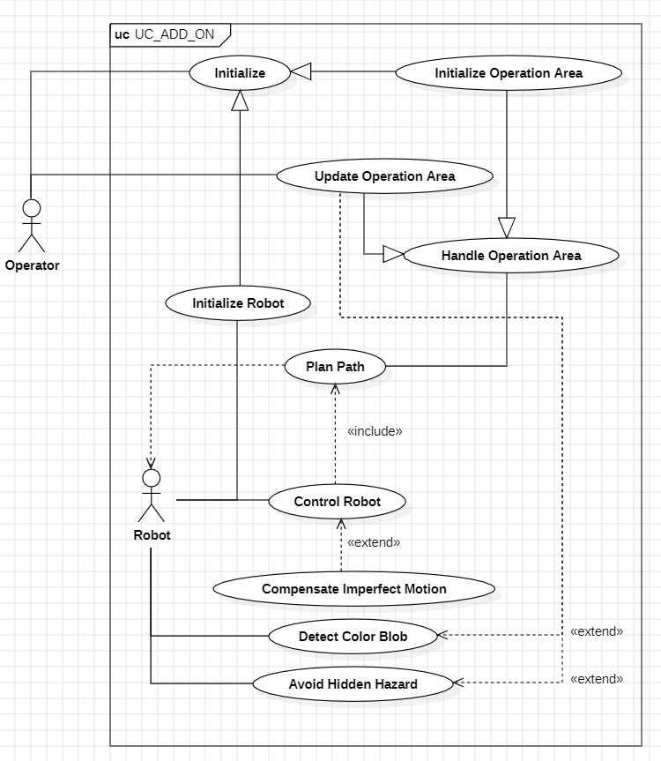

3. Use Case 설명서와 시나리오

각 Use Case에 대한 설명을 표로 정리하였고, 대응되는 시나리오를 Sequence Diagram으로 표현하였다.

3.1 로봇 위치 초기화 (Initialize Robot)

|  |  |  |
| --- | --- | --- |
| 유즈케이스 | 로봇 위치 초기화 (Initialize Robot) | |
| 액터들 | 사용자 (Operator) | |
| 요약 | 로봇의 시작 위치를 결정한다. | |
| 참고 유즈케이스 | 없음. | |
| 사전 조건 | 없음. | |
| 사후 조건 | 로봇의 시작위치가 결정된다. | |
| 주 흐름 | 사용자 | SIM |
| (1) 로봇의 시작위치를 설정한다. |  |
| 부 흐름 | 없음. | |
| 제약 사항 | 초기 1회 수행된다. | |

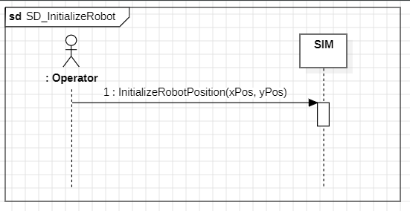

3.2 재난 지역 모델 초기화 (Initialize Operation Area)

|  |  |  |  |
| --- | --- | --- | --- |
| 유즈케이스 | 재난 지역 모델 초기화 (Initialize Operation Area) | | |
| 액터들 | 사용자 (Operator), 재난 지역 모델 (Operation Area) | | |
| 요약 | 재난 지역 모델을 생성한다. | | |
| 참고 유즈케이스 | 경로 계획 (Plan Path) | | |
| 사전 조건 | 없음. | | |
| 사후 조건 | 재난 지역 모델이 생성된다. | | |
| 주 흐름 | Operator | ADD_ON | OperationArea |
| (1) 사용자가 Opreation Area에 대한 정보를 입력한다. (재난 지역의 크기와, 중요, 위험, 컬러 지점 정보등.) | (2) 입력받은 정보를 OpreationArea에 저장한다  (3) 입력받은 정보를 바탕으로 경로를 설정한다. |  |
| 부 흐름 | 없음. | | |
| 제약 사항 | 초기 1회 수행된다. | | |

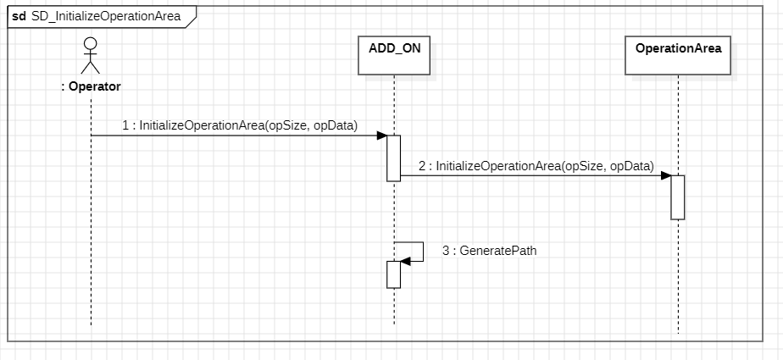

3.3 재난 지역 모델 변경 (Update Opeartion Area)

|  |  |  |  |
| --- | --- | --- | --- |
| 유즈케이스 | 재난 지역 모델 변경 (Update Operation Area) | | |
| 액터들 | 재난 지역 모델 (Operation Area) | | |
| 요약 | 재난 지역 모델 정보를 변경한다. | | |
| 참고 유즈케이스 | 경로 계획 (Plan Path) | | |
| 사전 조건 | 사용자의 개입을 포함하여 재난 지역 모델의 정보를 변경할 이벤트가 발생한다. | | |
| 사후 조건 | 재난 지역 모델의 정보가 변경된다. | | |
| 주 흐름 | Trigger | ADD_ON | OpreationArea |
| (1) 미완성된 OP 정보에 의해, Color, Hazard 등의 spot들이 sensor에 의해 탐지된다. | (2) 탐지된 정보를 OpreationArea에 저장한다.  (3) 업데이트된 정보를 바탕으로 경로를 다시 구성한다. |  |
| 부 흐름 |  | | |
| 제약 사항 |  | | |

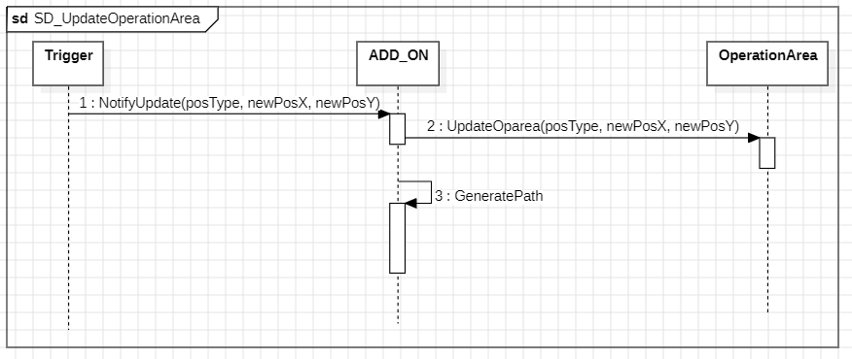

3.4 경로 계획 (Plan Path)

|  |  |  |
| --- | --- | --- |
| 유즈케이스 | 경로 계획 (Plan Path) | |
| 액터들 | SIM | |
| 요약 | 로봇이 탐색할 경로를 결정한다. | |
| 참고 유즈케이스 | 재난 지역 모델 초기화 (Initialize Operation Area),  재난 지역 모델 변경 (Update Operation Area) | |
| 사전 조건 | 재난 지역 모델이 초기화 혹은 변경된다. | |
| 사후 조건 | 로봇이 탐색할 경로가 결정된다. | |
| 주 흐름 | ADD_ON | SIM |
| (1) 필요에 의해 경로 생성이 요청된다. (초기화 or spot들 발견)  (2) 로봇의 센서에 접근할 수 있는 영역에서 로봇의 위치를 요청한다.  (4) OParea data와 반환 받은 로봇의 위치 정보를 이용하여 경로를 생성한다. | (3) 요청에 의해 로봇의 위치를 반환한다. |
| 부 흐름 | 없음. | |
| 제약 사항 | 로봇의 위치가 유효해야 한다. | |

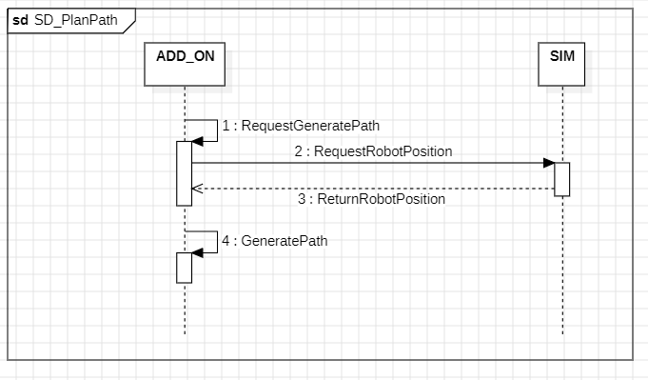

**3.5 로봇 제어 (Control Robot)**

|  |  |  |
| --- | --- | --- |
| 유즈케이스 | 로봇 제어 (Control Robot) | |
| 액터들 | SIM | |
| 요약 | 로봇을 움직인다. | |
| 참고 유즈케이스 | 불확실한 동작 보정 (Compensate Imperfect Motion) | |
| 사전 조건 | 없음. | |
| 사후 조건 | 로봇을 한 칸 움직인다. | |
| 주 흐름 | ADD_ON | SIM |
| (1) 내부에 저장되어 있는 경로를 바탕으로 다음 동작을 결정한다.  (2) 결정된 다음 동작을 SIM에 지시한다.  (4) 로봇의 오동작을 조사하고, Expected Pos와 Real Pos가 다를 경우, UC : CompensateImperfectMotion을 실행한다. | (3) 지시받은 다음 동작을 수행한다. |
| 부 흐름 | (4) 로봇이 오동작을 한 경우, 보상동작(UC: CompensateImperfectMotion) 으로 진행된다. | |
| 제약 사항 | 다음 동작을 결정 할 때, Robot이 지원 하는 동작들로 결정되어야 한다. | |

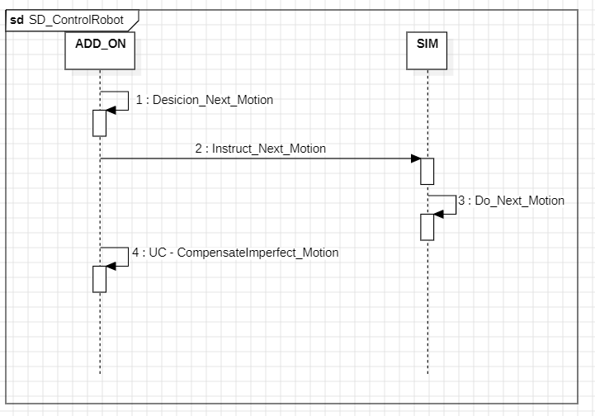

3.6 불확실한 동작 보정 (Compensate Imperfect Motion)

|  |  |  |
| --- | --- | --- |
| 유즈케이스 | 불확실한 동작 보정 (Compensate Imperfect Motion) | |
| 액터들 | SIM | |
| 요약 | 로봇이 오작동할 경우, 위치를 보정한다. | |
| 참고 유즈케이스 | 로봇 제어 (Control Robot) | |
| 사전 조건 | 로봇을 한 칸 움직인다. | |
| 사후 조건 | 로봇의 오작동이 보정된다. | |
| 주 흐름 | ADD_ON | SIM |
| (1) 로봇의 위치를 요청한다.  (3) 로봇의 실제 위치와 기대 위치가 같아질때 까지, CompensateMove를 지시한다. | (2) 로봇의 위치를 반환한다. |
| 부 흐름 | RobotMovementInterface에 저장된 목적지와 실제 위치를 비교하여 보정한다. | |
| 제약 사항 | 없음. | |

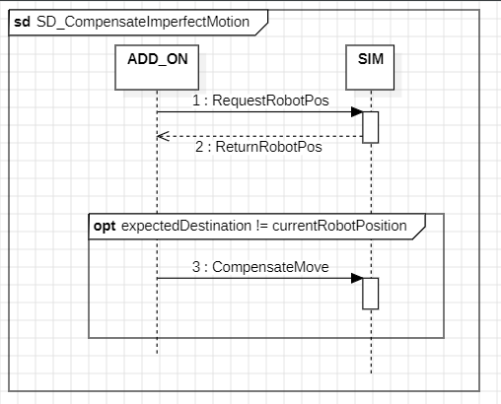

3.7 중요 지점 탐지 (Detect Color Blob)

|  |  |  |  |
| --- | --- | --- | --- |
| 유즈케이스 | 중요 지점 탐지 (Detect Color Blob) | | |
| 액터들 | SIM | | |
| 요약 | 중요 지점이 탐지된다. | | |
| 참고 유즈케이스 | 재난 지역 모델 변경 (Update Operation Area) | | |
| 사전 조건 | 로봇을 한 칸 움직인다. | | |
| 사후 조건 | 중요 지점이 추가된다. | | |
| 주 흐름 | SIM | ADD_ON | OperationArea |
| (1) ColorBlob 을 발견하고, 이를 알린다. | (2) 전달받은 정보를 토대로 재난 지역 모델 변경을 지시한다. |  |
| 부 흐름 | 없음. | | |
| 제약 사항 | 정보가 없다면 호출되지 않는다. | | |

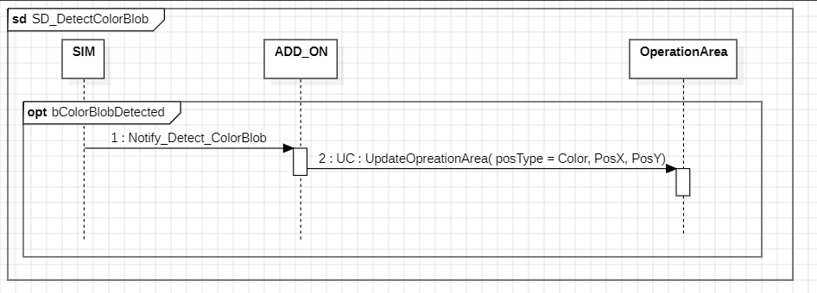

3.8 위험 지점 회피 (Avoid Hidden Hazard)

|  |  |  |  |
| --- | --- | --- | --- |
| 유즈케이스 | 위험 지점 회피(Avoid Hidden Hazard) | | |
| 액터들 | SIM | | |
| 요약 | 위험 지점이 탐지된다. | | |
| 참고 유즈케이스 | UpdateOperationArea | | |
| 사전 조건 | 로봇을 한 칸 움직인다. | | |
| 사후 조건 | 위험 지점이 추가된다. | | |
| 주 흐름 | SIM | SensorInterface | OperationAreaInterface |
| (1) Hazard를 발견하고 이를 알린다. | (2) 전달받은 정보를 토대로 재난 지역 모델 변경을 지시한다. |  |
| 부 흐름 | 없음. | | |
| 제약 사항 | 정보가 없다면 호출되지 않는다. | | |

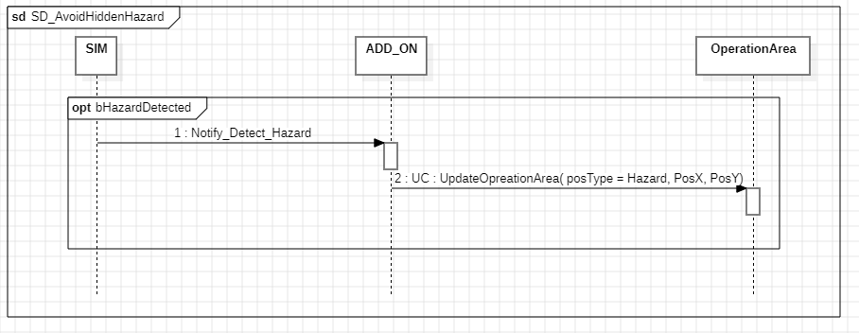

4. Activity Diagram

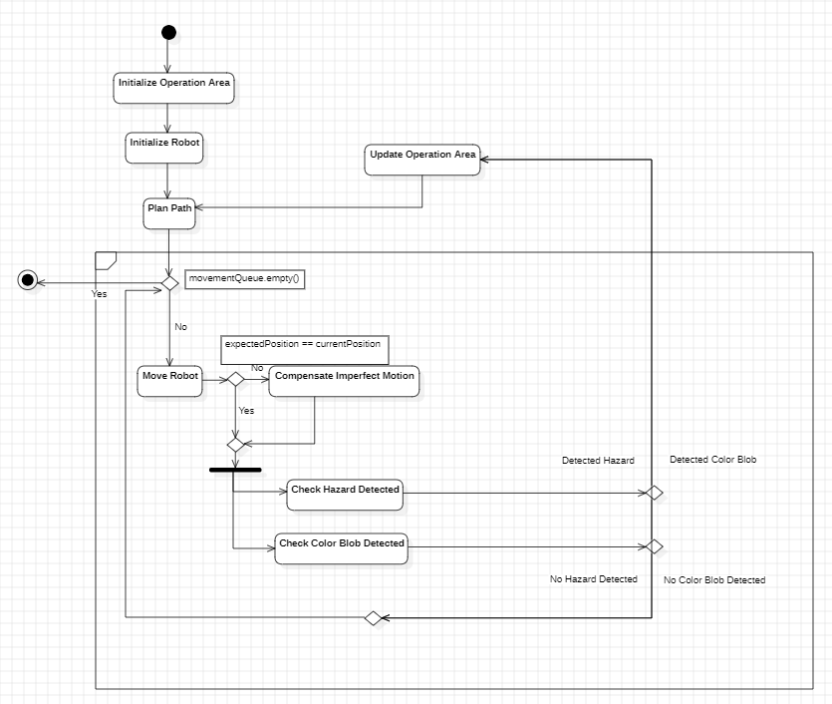

**[ System Flow ]**

사용자 (Operator)로부터 초기 정보를 입력받는다. 입력받은 정보를 토대로 초기화 작업이 수행된다. **[ Initialize Robot ], [ Initialize Operation Area ]**

두 작업이 순차적으로 모두 완료된 후 로봇이 이동할 경로를 계획한다. **[ Plan Path ]**

경로 계획에는 재난 지역 모델 (Operation Area)의 정보와 현재 로봇의 위치가 필요하다. 경로 계획 프로세스는 재난 지역 모델이 초기화, 혹은 변경될 때 호출되므로 계획을 위해서는 현재 로봇의 위치를 질의할 필요가 있다.

로봇의 위치와 재난 지역 모델을 이용하여 Open Revisitable TSP Problem의 근사해를 구한다. 이 솔루션의 최단거리를 계산하여 로봇의 이동 경로를 결정하며, movementQueue에 경로를 저장한다.

이후 RobotMovementInterface는 movementQueue를 검사하며 다음 목적지를 질의하며, 목적지로 로봇을 이동시킨다. **[ Move Robot ]**

이동시킨 뒤 RobotMovementInterface는 로봇의 현재 위치를 질의한다. 만약 로봇의 현재 위치 목적지가 다르다면, 로봇이 올바른 지점에 가도록 위치를 보정하는 작업을 수행한다. **[ Compensate Imperfect Motion ]**

로봇의 센서들은 새로운 위치에서 재난 지역을 탐사하며, 알려진 재난 지역 모델의 정보와 다를 시 재난 지역 모델을 변경하도록 알린다. **[ Check Hazard Detected ], [ Check Color Blob Detected ]**

재난 지역 모델 변경 시, 경로를 새로이 계산하며 movementQueue또한 변경된다. 변경은 로봇의 센서가 새로운 정보를 탐색할 때와 사용자가 직접 개입할 때 이루어진다. **[Update Operation Area ]**

해당 루프는 로봇이 더 이상 가야할 곳이 없을 때, 즉 movementQueue가 비어있을 때 까지 동작한다. 루프를 탈출하면 시스템은 종료된다.

**[ Initialize Robot ]**

사용자 (Operator)가 초기 로봇의 위치를 RobotMovementInterface에 전달하여 초기화한다.

**[ Initialize Operation Area ]**

사용자 (Operator)가 재난 지역 모델의 데이터를 OperationAreaInterface에 전달하여 재난 지역 모델을 생성한다.

**[ Update Operation Area ]**

불완정한 재난 지역 모델에 의해, 지도에 없는 정보들이 로봇의 센서들에 의해 탐지되었을 경우 발생한다. 불완정한 재난 지역 모델은 사용자의 음성인식으로 재난 지역 모델에 존재 하지 않는 데이터들을 입력하여 구현한다.

**[ Plan Path ]**

일반적으로 재난 지역 모델이 초기화, 변경될 때 발생한다. 발생 시 로봇의 현재 위치를 질의하여, 재난 지역 모델 데이터와 함께 경로를 결정한다. Nearest-Neighbor Algorithm을 사용하므로 실제 최단 경로와 차이가 날 수 있다.

**[ Move Robot ]**

PathGenerator에 의해 생성된 경로 리스트로 로봇의 다음 목적지를 얻는다. 이를 토대로 로봇에게 다음 행동을 지시한다.

**[ Compensate Imperfect Motion ]**

Move Robot 이후 발생할 수 있다. 발생 조건은 **expectedDestination != robotPosition** 이다. 이 경우 robotPosition이 expectedDestination이 되도록 RobotMovementInterface에서 처리한다.

**[ Check Hazard Detected ]**

로봇이 움직인 후, Hazard Sensor의 탐지 결과를 듣는다. 감지되는 신호가 있다면 정보를 전달하고 재난 지역 모델을 알맞게 변경한다.

**[ Check Color Blob Detected ]**

로봇이 움직인 후, Color Blob Sensor의 탐지 결과를 듣는다. 감지되는 신호가 있다면 정보를 전달하고 재난 지역 모델을 알맞게 변경한다.